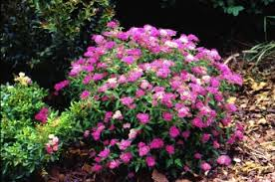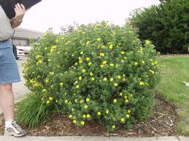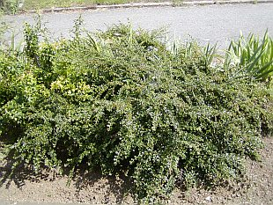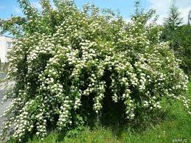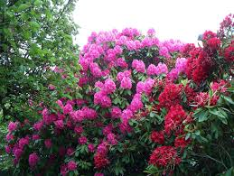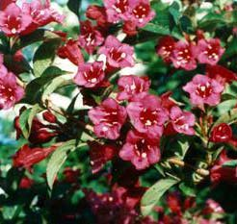

**Listnaté kry F - N**

**K. Rododendron** (Rhododendron) **najkrajší ker**, kvitne v marci - júni. Vyžaduje svetlo alebo polotieň. Sadí sa pod hlbokokoreniace stromy (borovice).

**F. Tavoľník (**Spiraea) je nenáročný ker, kvitnúci na jar alebo v lete. Kvety sú biele, ružové, červené, žlté. Výšku dosahuje od 60 -250 cm. Vyžaduje priame svetlo alebo polotieň. Používa sa v nábytkárstve, papiernictve a chemickom priemysle.

**H. Skalník** (Cotoneaster) pôdokryvná rastlina, kvitne v máji - júni. Kvety sú biele alebo ružové, je dekoratívny po celý rok. Výška 20- 200 cm.

**L. Nátržník** (Potentilla) kvitne celé leto až do októbra, kvety rôznej farby. Výška 1,5 m. Má rád slnko.

**J. Tavola** (Physocarpus) pôvabný ker pôvodom z Ameriky. Kvitne v júni. Výška 1,5-3m. Hodí sa do živých plotov. Biele kvety.

**I.Vajgela** (Weigela) je krásny ker pochádzajúci z Ázie so zvončekovými kvetmi. Výška 1-2 m. Farba kvetov je ružová alebo karmínová. Vyžaduje slnko alebo polotieň.

**G. Drieň** (Cornus) jeho krásne konáre žiaria po celý rok, sú červené alebo pomarančové. Výška 3 m. Kvety sú biele, plody modro - čierne.

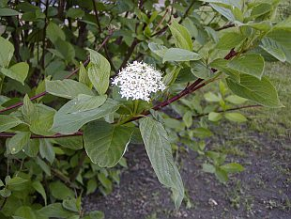

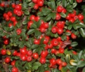

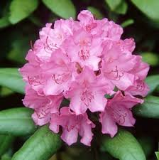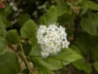

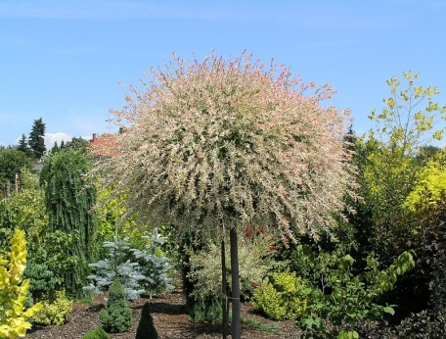

**N. Zemolez** (Lonicera brownii) popínavá a ovíjavá rastlina.

**M. Vŕba japonská** (Salix integra) je okrasný ker. Má biele listy s drobnými ružovými a zelenými škvrnami. Vzniká tak dojem, že celá korunka kvitne. Výška 1,8 m.

